Họ và tên: Nguyễn Thị Cát Tường
MSSV: KTPM2211030
Nhân vật: Nguyễn Thị Chiên
Chủ đề: Người phụ nữ “tay không bắt giặc” – Huyền thoại sống của quân đội Việt Nam
Trong dòng chảy hào hùng của lịch sử dân tộc, hình ảnh người phụ nữ Việt Nam luôn hiện lên với vẻ đẹp kiên cường, bất khuất và giàu lòng yêu nước. Một trong những biểu tượng tiêu biểu nhất cho phẩm chất ấy chính là Nguyễn Thị Chiên – nữ Anh hùng Lực lượng vũ trang nhân dân đầu tiên của Quân đội nhân dân Việt Nam. Cuộc đời bà không chỉ là câu chuyện về chiến công, mà còn là bản anh hùng ca về ý chí vươn lên từ nghèo khó và lòng trung thành tuyệt đối với Tổ quốc.
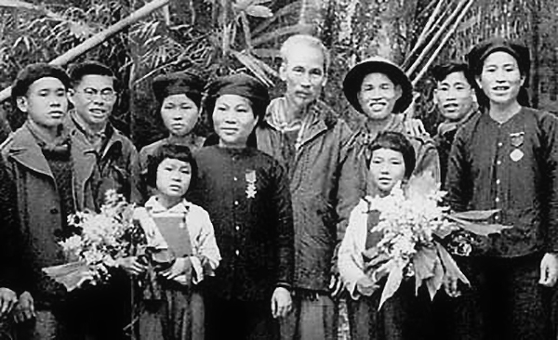
Nguyễn Thị Chiên sinh năm 1930 tại một gia đình nông dân nghèo ở Kiến Xương, Thái Bình. Tuổi thơ của bà gắn liền với những mất mát và khó khăn khi sớm mồ côi cha mẹ, phải đi làm thuê để kiếm sống. Tuy nhiên, chính hoàn cảnh gian khổ ấy đã rèn luyện cho bà ý chí mạnh mẽ và tinh thần vượt khó. Sau thành công của Cách mạng Tháng Tám, bà được giác ngộ cách mạng và nhanh chóng tham gia vào các hoạt động du kích tại địa phương khi còn rất trẻ.
Trong những năm tháng kháng chiến chống thực dân Pháp, Nguyễn Thị Chiên đã thể hiện rõ phẩm chất của một người chiến sĩ kiên trung. Bà không chỉ tích cực xây dựng cơ sở cách mạng, vận động quần chúng mà còn trực tiếp tham gia chiến đấu, chỉ huy đội nữ du kích lập nhiều chiến công xuất sắc. Đặc biệt, trong một lần bị địch bắt và tra tấn dã man suốt hơn ba tháng, bà vẫn kiên quyết không khai báo, giữ vững bí mật cho tổ chức. Tinh thần bất khuất ấy là minh chứng rõ nét cho lòng trung thành tuyệt đối với cách mạng.
Không chỉ kiên cường trước kẻ thù, Nguyễn Thị Chiên còn nổi bật với sự dũng cảm trong chiến đấu. Bà đã tham gia nhiều trận đánh lớn, tiêu diệt và bắt sống nhiều lính địch, thu được nhiều vũ khí. Hình ảnh “người phụ nữ tay không bắt giặc” đã trở thành biểu tượng cho lòng gan dạ và trí thông minh của bà. Trong các trận chiến, bà luôn quan tâm đến đồng đội, không bỏ lại thương binh, thể hiện tinh thần đồng chí sâu sắc.
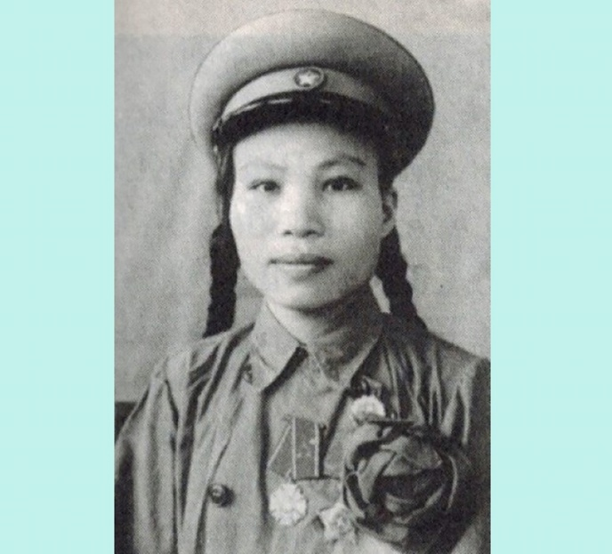
Năm 1952, khi mới 22 tuổi, Nguyễn Thị Chiên vinh dự được Hồ Chí Minh phong tặng danh hiệu Anh hùng Lực lượng vũ trang nhân dân. Đây không chỉ là phần thưởng xứng đáng cho những đóng góp to lớn của bà mà còn là niềm tự hào của phụ nữ Việt Nam trong sự nghiệp đấu tranh giải phóng dân tộc. Sau chiến tranh, bà tiếp tục phục vụ trong quân đội và được phong quân hàm Trung tá, đóng góp cho sự nghiệp xây dựng và bảo vệ Tổ quốc.

Cuộc đời của Nguyễn Thị Chiên là một bản anh hùng ca đầy cảm hứng. Bà không chỉ là niềm tự hào của quân đội mà còn là tấm gương sáng cho thế hệ trẻ noi theo. Từ một cô gái nghèo khó, bà đã vươn lên trở thành người anh hùng, góp phần quan trọng vào thắng lợi của dân tộc. Hình ảnh của bà sẽ mãi được ghi nhớ như biểu tượng của lòng yêu nước, sự kiên cường và tinh thần bất khuất của người phụ nữ Việt Nam.

